
Ісус живий
Головна думка уроку: Христос воскрес! Воістину воскрес! (Повторюйте цю фразу протягом уроку.)
Біблійна історія: Луки 22:63 - 23: 5, 13-55
Ми допоможемо дітям дізнатись:
* Історія про воскресіння Ісуса.
* Ісус живий.
* Ісус помер і воскрес для мене.
План уроку:
* Правила та урок
* Вільний час
* Молитва
* Спів
* Історія
* Вільний час
* Дошка відзнак * Молитва
* Правила

Підготовка та прибирання
Після уроку, будь ласка, покладіть все в свої місця.
Правила та урок
Пройдіться по правилах і поясніть, що за виконання правил, вони отримають стікер в кінці уроку.
Повторіть головну думку уроку 3-5 разів: Христос воскрес! Воістину воскрес!
Вільний час
Поставте таймер на 10 хвилин і поясніть діткам, що зараз вони можуть грати протягом 10 хвилин. Коли вони почують сигнал (продемонструйте сигнал, щоб вони знали, як він звучить), вони повинні все на місця та зібратись за столом для уроку.
Коли діти граються, говоріть з ними про те, що вони роблять, нагадуйте їм про головну думку уроку та шукайте можливості поговорити з ними про Богу істину.
Молитва
Сядьте за головний стіл та спитайте, чи має хтось особливі потреби, за які вони хочуть молитись. Перед молитвою нагадайте всім про список особливих потреб, які мають діти чи вчитель, також нагадайте дітям подякувати Богу за нашу церкву та час разом. Візьміться по колу за руки, нехай кожен, хто хоче, помолиться, враховуючи вчителя.
Спів
Рекомендовані пісні:
* Івана 20:31 Це ж написано
* 2 Коринтян 5:17 Хто в Христі перебуває
* Римлян 10:9
Розіграйте історію/Історія з картинками
Попросіть дітей повторювати ключові фрази та дії під час розповіді. Або покажіть картинки під час розповіді. Або ж використовуйте комбінацію обох методів.
Після того, як Ісус помер на хресті, Його поховали в гробниці, і величезним каменем закрили гробницю, щоб ніхто не міг увійти туди (тримайте руки перед собою, як букву "х"). Щоб переконатися, що ніхто не зайшов, солдати стояли перед гробом (схрестіть руки над грудьми, як сильний чоловік). Тіло Ісуса три дні лежало в гробниці, і солдати весь цей час були там і охороняли (скільки днів? Покажіть разом - один, два, три). Але на третій день після смерті Ісуса земля почала тремтіти (витягніть руки і потрусіть ними навколо). Ангел зійшов з неба і відштовхнув величезного каменя, щоб відкрити гробницю (тримайте руки перед грудьми, долоні виверненими назовні і повільно відштовхуйте їх від себе, якби ви штовхали щось важке). Після цього деякі жінки, які любили Ісуса, прийшли побачити гробницю, де Він був похований (тримайте руку над очима, долонею зверненою вниз, ніби ви намагаєтесь побачити щось здалеку). Але коли вони підійшли до гробниці, то знайшли її відкритою (тримайте перед собою руки, долоні стиснуті разом, а потім роз’єднайте їх)! Вони зайшли всередину, але тіла Ісуса там не було! Вони не зрозуміли, що сталося (зробіть здивоване обличчя). Але раптом з нізвідки з’явились два ангели і стали біля них (підніміть два пальці). Вони сказали: "Чому ви шукаєте в могилі Того, Хто живий? Ісуса тут немає (тримайте за палець і махайте ним вправо-вліво). Він воскрес із мертвих, так, як Він казав вам (тримайте руку прямо перед вами, а потім підніміть її над головою)".Тоді жінки згадали, коли Ісус сказав їм, що Він буде розп'ятий і похований, але він воскресне з мертвих (вкажіть на ваш мозок). Жінки побігли і розповіли учням, що сталося (швидко рухайте руками, наче ви біжите). Але учні не вірили їм (тримайте руки буквою «х»)! Петро вирішив сам піти подивитись, тому він підвівся і побіг до гробу (швидко рухайте руками, наче ви біжите). Все було так, як сказали жінки - гробниця була відкрита, а тіла Ісуса вже там не було (тримайте руки перед собою, долоні стиснуті разом, а потім розсуньте їх). Петро повернувся до інших учнів, здивований і схвильований (зробіть щасливе обличчя). Ісус був живий (плескайте в долоні)!
Всі ми народилися грішниками, і покаранням за наш гріх є смерть і відмежування від Бога, але Ісус помер замість нас, і коли Він піднявся з могили, Він завершив Свою справу. Повернувшись до життя, Він зміг дати нам життя. Коли ми віримо в Ісуса і вирішуємо йти за Ним, Він забирає весь наш гріх, щоб ми могли пізнати Бога - нам більше не потрібно бути відділеними від Нього. Тут, на землі, і після смерті ми можемо пізнати Бога і жити з Ним через те, що зробив Ісус.
Давайте практикувати наш урок. Христос воскрес! Воістину воскрес!
Вільний час
Дозвольте дітям робити те, що вони хочуть (нагадайте їм про правила), доки служіння не закінчиться. Поясніть, що коли вони почують звук таймера (відтворіть звук ще раз, щоб вони запам’ятали його), вони повинні завершити ігри, повернути все на свої місця і зібратися разом на підлозі.
Вони можуть гратись іграшками, займатись рукоділлям або мати перекус. Коли вони переходять до інших дій, вони повинні прибрати попереднє місце, покласти іграшки на свої місця.
Підготуйте рукоділля та перекус на окремих столах. Щоб займатись рукоділлям або їсти снек, діти повинні сидіти за столом. Не дозволяйте їм забирати щось зі столу.
На столі для перекусу покладіть сік (щоб кожній дитині вистачило по одному, слідкуйте, щоб ніхто не взяв більше), стакани, глечик з водою, дві тарілки з різними видами снеків, маленькі тарілки для дітей, та паперові рушники. Діти повинні мати змогу дістати снеки самостійно. Нічого страшного, якщо вони смітять. Проте, все, що вони намітять, повинні прибрати за собою. Підбадьорьте їх пробувати ще та інколи давайте поради, як не робити безлад.
На столі для рукоділля — розмальовки та рукоділля до сьогоднішнього уроку. Для розмальовок покладіть картинки з історії та маркери. Для поробки з сьогоднішньої історії викладіть приклад поробки, кавові фільтри, фломастери, пляшки з водою, м'які палички, великі дерев'яні палички та клей. Наскільки це можливо, дозвольте дітям займатися рукоділлям самостійно; їм потрібна практика для розвитку різних навичок. Допоможіть лише в тому випадку, якщо вони їм справді потрібна допомога. Кінцева мета полягає в тому, щоб вони мали метелика (поясніть кожній дитині, що вони можуть розмальовувати кавові фільтри, і коли вони вильють на нього трохи води - не надто багато - кольори будуть розтікатися) - гусінь переходить у кокон і отримує нове життя як метелик, як і ми, коли вирішуємо йти за Ісусом, то отримуємо нове життя.
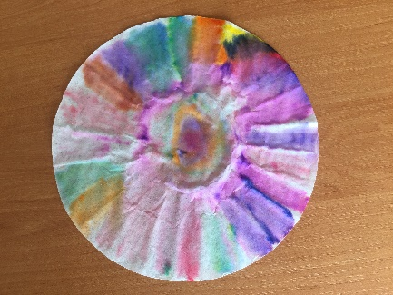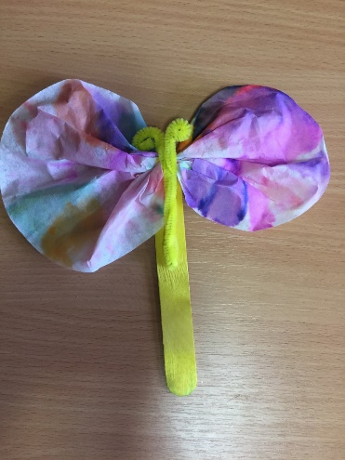
Звертайте увагу на те, коли закінчується служіння. Як тільки ви зрозуміли, що служіння закінчилось, ставте таймер на 1 секунду, щоб він задзвонив, і збирайте всіх дітей на підлозі.
Дошка Відзнак
Дайте стікери дітям які:
присутні
не порушували правила
принесли свої листочки “Обговорення вдома”
Кожна дитина, яка зібрала 25 стікерів може обрати приз з коробки.
Молитва
Вчитель молиться, дякує Богу за час, проведений разом і молиться за благословіння для кожної дитини, називаючи кожне ім'я.
Правила
Нагадайте дітям, що правила досі діють навіть в коридорі та інших кімнатах). Нехай вони назвуть правила та погодяться слідувати ним.

